ШКАФ ВЫТЯЖНОЙ ХИМИЧЕСКИЙ
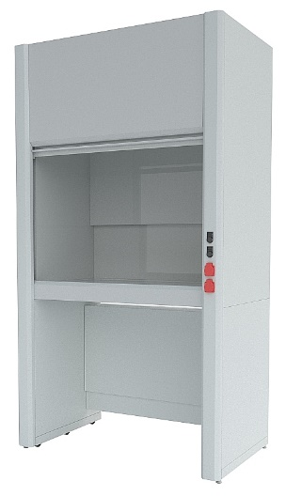 | Модель | Размеры  (ШхГхВ), мм | Материалы столешниц
 |  |  | Полипропилен | GranTec | Lab HPL
 | ЛК-900 ШВП | 960х765х2300 | 169 790 | 175 020 | 178 610
 | ЛК-1200 ШВП | 1260х765х2300 | 191 730 | 199 030 | 203 920
 | ЛК-1500 ШВП | 1560х765х2300 | 218 000 | 227 210 | 233 380
 | ЛК-1800 ШВП | 1860х765х2300 | 240 550 | 251 990 | 259 450

Тумбы ПОДКАТНЫЕ кислотостойкие
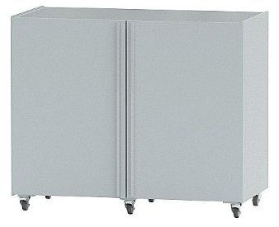 | Модель | Размеры  (ШхГхВ), мм | ОПИСАНИЕ | ЦЕНА, руб. с НДС
 | ЛК-750 ТПД-В | 675х520х876 | 1 отделение с полкой, две распашных дверки | 39 290
 | ЛК-900 ТПД-В | 755х520х876 | 1 отделение с полкой, две распашных дверки | 44 520
 | ЛК-900/2 ТПД-В | 825х520х876 | 1 отделение с полкой, две распашных дверки | 47 740
 | ЛК-1200 ТПД-В | 1055х520х876 | 1 отделение с полкой, две распашных дверки | 53 190

ШКАФ ВЫТЯЖНОЙ МЕТАЛЛИЧЕСКИЙ
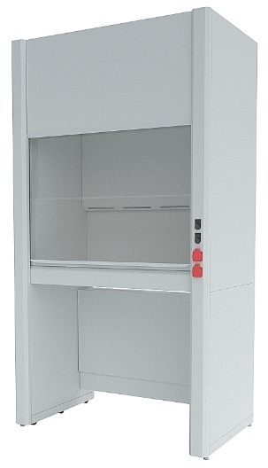 | Модель | Размеры  (ШхГхВ), мм | Материалы столешниц
 |  |  | GranTec | Lab HPL | Нерж. сталь
 | ЛК-900 ШВ-МЕТ | 960х765х2300 | 135 080 | 137 570 | 142 790
 | ЛК-1200 ШВ-МЕТ | 1260х765х2300 | 152 690 | 155 990 | 160 300
 | ЛК-1500 ШВ-МЕТ | 1560х765х2300 | 173 780 | 177 830 | 181 420
 | ЛК-1800 ШВ-МЕТ | 1860х765х2300 | 192 960 | 197 810 | 200 610

ШКАФ ВЫТЯЖНОЙ ПАНОРАМНЫЙ
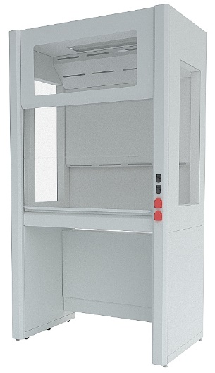 | Модель | Размеры  (ШхГхВ), мм | Материалы столешниц
 |  |  | GranTec | Lab HPL | Нерж. сталь
 | ЛК-900 ШВД | 960х765х2300 | 143 000 | 146 650 | 152 080
 | ЛК-1200 ШВД | 1260х765х2300 | 161 210 | 165 720 | 170 480
 | ЛК-1500 ШВД | 1560х765х2300 | 183 430 | 189 400 | 192 590
 | ЛК-1800 ШВД | 1860х765х2300 | 202 360 | 209 800 | 211 770

ШКАФ ВЫТЯЖНОЙ ДЛЯ МУФЕЛЬНЫХ ПЕЧЕЙ
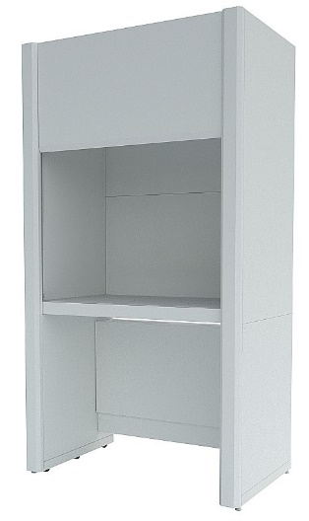 | Модель | Размеры  (ШхГхВ), мм | Размеры раб. камеры, (ДхШхВ), мм | Рабочая поверхность – GranTec
 |  |  |  | Без защитного экрана | С защитным экраном
 | ЛК-900 ШВМ | 960х765х2300 | 800х650х1250 | 92 910 | 136 260
 | ЛК-1200 ШВМ | 1260х765х2300 | 1100х650х1250 | 102 300 | 150 290
 | ЛК-1500 ШВМ | 1560х765х2300 | 1400х650х1250 | 115 390 | 170 780

ТУМБЫ ПОДКАТНЫЕ ДЛЯ ВЫТЯЖНЫХ ШКАФОВ
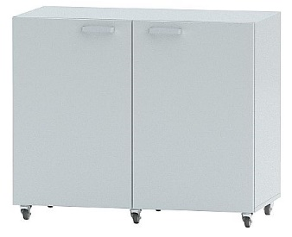 | Модель | Размеры  (ШхГхВ), мм | ОПИСАНИЕ | ЦЕНА, руб. с НДС
 | ЛК-750 ТПД-В | 675х520х876 | 1 отделение с полкой, две распашных дверки | 21 750
 | ЛК-900 ТПД-В | 755х520х876 | 1 отделение с полкой, две распашных дверки | 22 880
 | ЛК-900/2 ТПД-В | 825х520х876 | 1 отделение с полкой, две распашных дверки | 25 190
 | ЛК-1200 ТПД-В | 1055х520х876 | 1 отделение с полкой, две распашных дверки | 28 420
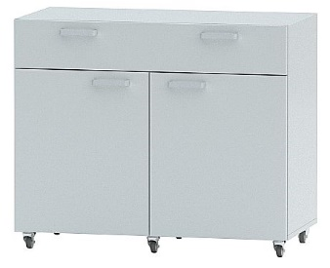 | ЛК-750 ТПД-В | 675х520х876 | 1 отделение с полкой, две распашных дверки, 1 ящик | 24 830
 | ЛК-900 ТПД-В | 755х520х876 | 1 отделение с полкой, две распашных дверки, 1 ящик | 26 280
 | ЛК-900/2 ТПД-В | 825х520х876 | 1 отделение с полкой, две распашных дверки, 1 ящик | 27 540
 | ЛК-1200 ТПД-В | 1055х520х876 | 1 отделение с полкой, две распашных дверки, 1 ящик | 33 620

ЗОНТ ВЫТЯЖНОЙ
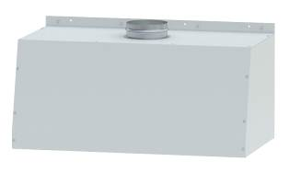 | Модель | Размеры  (ШхГхВ), мм | Описание | Цена
 | ЛК-600 ЗВН | 600х500х440 | Материал корпуса – сталь с полимерным покрытием. Крепится к стене. | 13 600
 | ЛК-900 ЗВН | 900х500х440 |  | 16 030
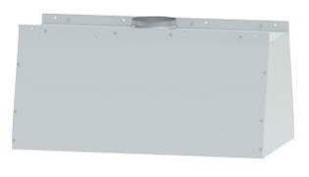 | ЛК-600 ЗВП | 600х500х440 | Материал корпуса – сталь с полимерным покрытием. Крепится к потолку. | 14 660
 | ЛК-900 ЗВП | 900х500х440 |  | 18 200

СТОЛ ЛАБОРАТОРНЫЙ
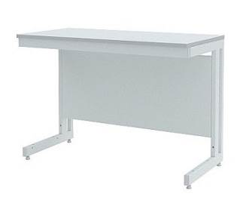 | Модель | Размеры  (ШхГхВ), мм | Материалы столешниц
 |  |  | CPL | Керамика | GranTec | Lab HPL | Нерж. сталь
 | ЛК-600 СЛ | 600х600х770  600х600х900 | 18 390 | 20 590 | 24 640 | 25 490 | 29 840
 | ЛК-900 СЛ | 900х600х770  900х600х900 | 22 210 | 23 970 | 31 210 | 32 720 | 36 480
 | ЛК-1200 СЛ | 1200х600х770  1200х600х900 | 25 580 | 27 110 | 37 350 | 39 570 | 42 320
 | ЛК-1500 СЛ | 1500х600х770  1500х600х900 | 29 110 | 30 480 | 43 860 | 46 650 | 49 510
 | ЛК-1800 СЛ | 1800х600х770  1800х600х900 | 32 290 | 33 280 | 49 930 | 53 270 | 55 950

СТОЛ ЛАБОРАТОРНЫЙ С ПОЛКОЙ
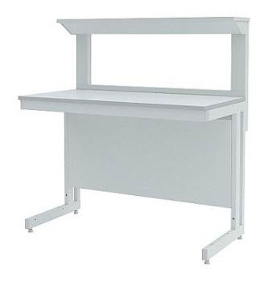 | Модель | Размеры  (ШхГхВ), мм | Материалы столешниц
 |  |  | CPL | Керамика | GranTec | Lab HPL | Нерж. сталь
 | ЛК-900 СМ | 900х650х1225/770  900x650x1355/900 | 30 850 | 32 610 | 39 850 | 41 360 | 45 120
 | ЛК-1200 СМ | 1200х650х1225/770  1200x650x1355/900 | 36 420 | 37 950 | 48 190 | 50 410 | 53 160
 | ЛК-1500 СМ | 1500х650х1225/770  1500x650x1355/900 | 43 170 | 44 540 | 57 920 | 60 710 | 63 570
 | ЛК-1800 СМ | 1800х650х1225/770  1800x650x1355/900 | 48 550 | 49 540 | 66 190 | 69 530 | 72 210

СТОЛ ЛАБОРАТОРНЫЙ С 2-МЯ ПОЛКАМИ
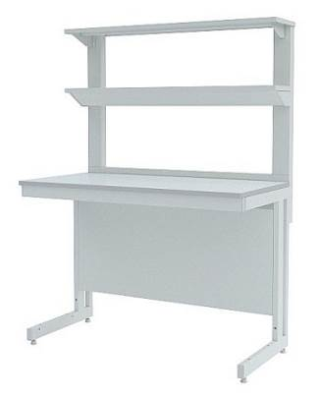 | Модель | Размеры  (ШхГхВ), мм | Материалы столешниц
 |  |  | CPL | Керамика | GranTec | Lab HPL | Нерж. сталь
 | ЛК-900 СП | 900х650х1650/770  900x650x1780/900 | 34 750 | 36 510 | 43 750 | 45 260 | 49 020
 | ЛК-1200 СП | 1200х650х1650/770  1200x650x1780/900 | 41 370 | 42 900 | 53 140 | 55 360 | 58 110
 | ЛК-1500 СП | 1500х650х1650/770  1500x650x1780/900 | 47 930 | 49 300 | 62 680 | 65 470 | 68 330
 | ЛК-1800 СП | 1800х650х1650/770  1800x650x1780/900 | 54 330 | 55 320 | 71 970 | 75 310 | 77 990

СТОЛ ЛАБОРАТОРНЫЙ С ШКАФОМ-НАДСТРОЙКОЙ (ЛДСП)
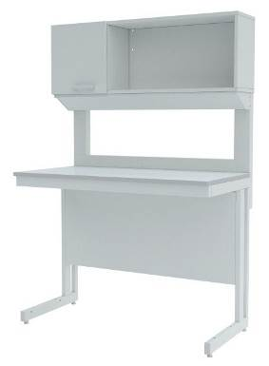 | Модель | Размеры  (ШхГхВ), мм | Материалы столешниц
 |  |  | CPL | Керамика | GranTec | Lab HPL | Нерж. сталь
 | ЛК-900 СН | 900х650х1650/770  900x650x1780/900 | 36 820 | 38 580 | 45 820 | 47 330 | 51 090
 | ЛК-1200 СН | 1200х650х1650/770  1200x650x1780/900 | 42 850 | 44 380 | 54 620 | 56 840 | 59 590
 | ЛК-1500 СН | 1500х650х1650/770  1500x650x1780/900 | 51 360 | 52 730 | 66 110 | 68 900 | 71 760
 | ЛК-1800 СН | 1800х650х1650/770  1800x650x1780/900 | 57 520 | 58 510 | 75 160 | 78 500 | 81 180

СТОЛ ЛАБОРАТОРНЫЙ С ШКАФОМ-НАДСТРОЙКОЙ (Сталь)
 | Модель | Размеры  (ШхГхВ), мм | Материалы столешниц
 |  |  | CPL | Керамика | GranTec | Lab HPL | Нерж. сталь
 | ЛК-900 СН | 900х650х1650/770  900x650x1780/900 | 45 210 | 46 970 | 54 210 | 55 720 | 59 480
 | ЛК-1200 СН | 1200х650х1650/770  1200x650x1780/900 | 46 860 | 47 690 | 0 | 59 760 | 71 620
 | ЛК-1500 СН | 1500х650х1650/770  1500x650x1780/900 | 65 580 | 66 950 | 80 330 | 83 120 | 85 980
 | ЛК-1800 СН | 1800х650х1650/770  1800x650x1780/900 | 75 780 | 76 770 | 93 420 | 96 760 | 99 440

СТОЛ ЛАБОРАТОРНЫЙ ХИМИЧЕСКИЙ (С ТЕХ. ПРИСТАВКОЙ)
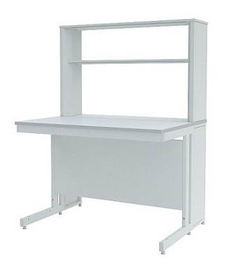 | Модель | Размеры  (ШхГхВ), мм | Материалы столешниц
 |  |  | CPL | Керамика | GranTec | Lab HPL
 | ЛК-900 СПТ | 900x900х1650/770  900x900x1780/900 | 48 420 | 51 020 | 62 380 | 64 580
 | ЛК-1200 СПТ | 1200x900х1650/770  1200x900x1780/900 | 54 570 | 56 840 | 70 870 | 74 900
 | ЛК-1500 СПТ | 1500x900х1650/770  1500x900x1780/900 | 60 820 | 63 550 | 80 900 | 85 560
 | ЛК-1800 СПТ | 1800x900х1650/770  1800x900x1780/900 | 68 100 | 70 330 | 92 770 | 97 940

СТОЛ ОСТРОВНОЙ
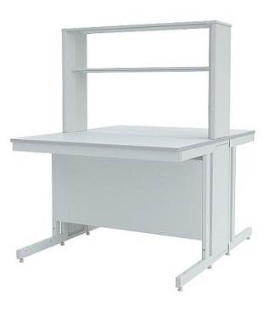 | Модель | Размеры  (ШхГхВ), мм | Материалы столешниц
 |  |  | CPL | Керамика | GranTec | Lab HPL
 | ЛК-900 СО | 900x1500х1650/770  900x1500x1780/900 | 70 630 | 74 990 | 93 590 | 97 300
 | ЛК-1200 СО | 1200x1500х1650/770  1200x1500x1780/900 | 80 150 | 83 950 | 108 220 | 114 470
 | ЛК-1500 СО | 1500x1500х1650/770  1500x1500x1780/900 | 89 930 | 94 030 | 124 760 | 132 210
 | ЛК-1800 СО | 1800x1500х1650/770  1800x1500x1780/900 | 100 390 | 103 610 | 142 700 | 151 210

СТОЛ ТИТРОВАЛЬНЫЙ (надстройка – сталь)
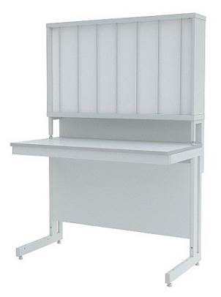 | Модель | Размеры  (ШхГхВ), мм | Материалы столешниц
 |  |  | CPL | Керамика | GranTec | Lab HPL | Нерж. сталь
 | ЛК-900 СТ | 900x650х1650/770  900x650x1780/900 | 53 020 | 54 780 | 62 020 | 63 530 | 67 290
 | ЛК-1200 СТ | 1200x650х1650/770  1200x650x1780/900 | 67 700 | 69 230 | 79 470 | 81 690 | 84 440
 | ЛК-1500 СТ | 1500x650х1650/770  1500x650x1780/900 | 72 960 | 74 330 | 87 710 | 90 500 | 93 360
 | ЛК-1800 СТ | 1800x650х1650/770  1800x650x1780/900 | 81 650 | 82 640 | 99 290 | 102 630 | 105 310
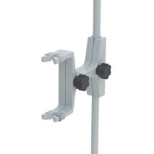 | Лапка для крепления бюреток (полипропилен) – 990 руб.

СТОЛ ТИТРОВАЛЬНЫЙ (надстройка – полипропилен)
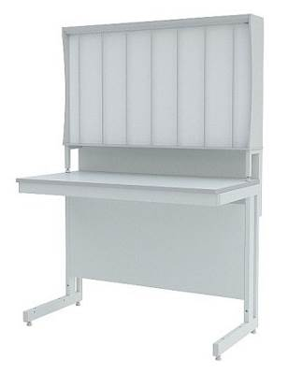 | Модель | Размеры  (ШхГхВ), мм | Материалы столешниц
 |  |  | CPL | Керамика | GranTec | Lab HPL | Нерж. сталь
 | ЛК-900 СТ | 900x650х1650/770  900x650x1780/900 | 55 040 | 56 800 | 64 040 | 65 550 | 69 310
 | ЛК-1200 СТ | 1200x650х1650/770  1200x650x1780/900 | 70 740 | 72 270 | 82 510 | 84 730 | 87 480
 | ЛК-1500 СТ | 1500x650х1650/770  1500x650x1780/900 | 76 220 | 77 590 | 90 970 | 93 760 | 96 620
 | ЛК-1800 СТ | 1800x650х1650/770  1800x650x1780/900 | 86 840 | 87 830 | 104 480 | 107 820 | 110 500
 | Лапка для крепления бюреток (полипропилен) – 990 руб.

СТОЛ ТОРЦЕВОЙ
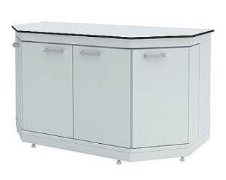 | Модель | Размеры  (ШхГхВ), мм | Материалы столешниц
 |  |  | Керамика | GranTec | Lab HPL
 | ЛК-1500 СМС-Д (корпус - ЛДСП) | 1500x750x900 | 57 670 | 72 390 | 75 460
 | ЛК-1500 СМС-Д (корпус - сталь) |  | 76 310 | 91 030 | 94 100

СТОЛ ЛАБОРАТОРНЫЙ ПЕРЕДВИЖНОЙ
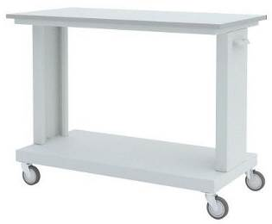 | Модель | Размеры  (ШхГхВ), мм | Материалы столешниц
 |  |  | CPL | Керамика | GranTec | Lab HPL
 | ЛК-600 СЛП | 600х600х770  600х600х900 | 22 110 | 23 980 | 26 540 | 28 730
 | ЛК-900 СЛП | 900х600х770  900х600х900 | 26 590 | 28 070 | 33 710 | 36 520
 | ЛК-1200 СЛП | 1200х600х770  1200х600х900 | 31 420 | 32 710 | 40 950 | 44 670

СТОЛ ЛАБОРАТОРНЫЙ УГЛОВОЙ
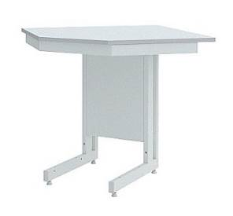 | Модель | Размеры  (ШхГхВ), мм | Материалы столешниц
 |  |  | CPL | Керамика | GranTec | Lab HPL
 | ЛК-900/600 УСК | 900х600/600х770  900х600/600х900 | 25 400 | 28 060 | 38 620 | 40 280
 | ЛК-950/650 УСК | 950х650/650х770  950х650/650х900

СТОЛ ВЕСОВОЙ
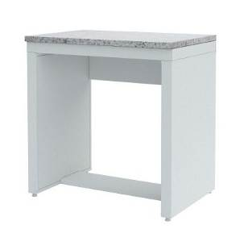 | Модель | Размеры  (ШхГхВ), мм | Материалы столешниц
 |  |  | Гранит
 | ЛК-600 СВ | 600x400х770  600x400x900 | 31 020
 |  | 600x600х770  600x600x900 | 39 610
 | ЛК-900 СВ | 900x600х770  900x600x900 | 50 530

СТОЛ ВЕСОВОЙ комбинированный
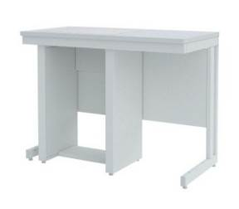 | Модель | Размеры  (ШхГхВ), мм | Материалы столешниц
 |  |  | Гранит/CPL | Гранит/Lab HPL
 | ЛК-1200 СВ | 1200х600х770  1200x600x900 | 58 580 | 70 920
 | ЛК-1500 СВ | 1500х600х770  1500x600x900 | 62 060 | 77 750

СТОЛ ПИСЬМЕННЫЙ/КОМПЬЮТЕРНЫЙ
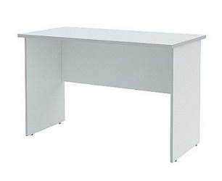 | Модель | Размеры  (ШхГхВ), мм | Материал столешницы - ЛДСП
 | ЛК-1200 С | 1200х600х770 | 6 550
 | ЛК-1500 С | 1500х600х770 | 7 260

ШКАФ ДЛЯ РЕАКТИВОВ КИСЛОТОСТОЙКИЙ
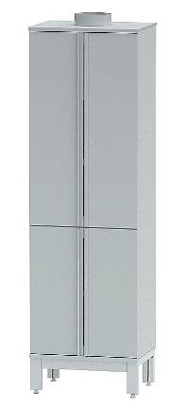 | Модель | Размеры  (ШхГхВ), мм | Материал корпуса – полипропилен
 | ЛК-600 ШРП | 600х450х2000 | 74 850
 | ЛК-600 ШРП (с 2-мя ящиками) | 600х450х2000 | 89 480

ШКАФ ДЛЯ РЕАКТИВОВ
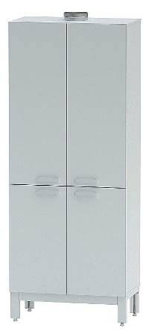 | Модель | Размеры  (ШхГхВ), мм | Материалы корпуса
 |  |  | ЛДСП | Сталь
 | ЛК-400 ШР | 400х450х2000 | 16 420 | 31 270
 | ЛК-600 ШР | 600х450х2000 | 21 850 | 41 230
 | ЛК-800 ШР | 800х450х2000 | 25 450 | 47 270

ШКАФ С ВЫДВИЖНОЙ КОЛОННОЙ
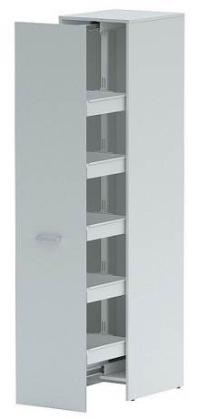 | Модель | Размеры  (ШхГхВ), мм | Материалы корпуса
 |  |  | ЛДСП | Сталь
 | ЛК-450 ШР | 450х550х2000 | 63 948 | 87 269

ШКАФ ДЛЯ ЛАБОРАТОРНОЙ ПОСУДЫ
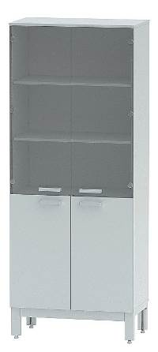 | Модель | Размеры  (ШхГхВ), мм | Материалы корпуса
 |  |  | ЛДСП | Сталь
 | ЛК-400 ШЛП | 400х450х2000 | 26 890 | 35 640
 | ЛК-800 ШЛП | 800х450х2000 | 39 630 | 49 860

ШКАФ ДЛЯ ПРИБОРОВ
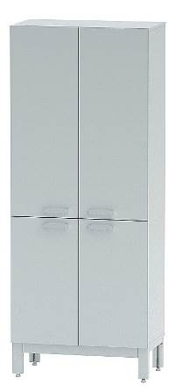 | Модель | Размеры  (ШхГхВ), мм | Материалы корпуса
 |  |  | ЛДСП | Сталь
 | ЛК-400 ШП | 400х450х2000 | 15 130 | 29 880
 | ЛК-600 ШП | 600х450х2000 | 19 480 | 39 890
 | ЛК-800 ШП | 800х450х2000 | 22 680 | 46 120

ШКАФ ДЛЯ ДОКУМЕНТОВ
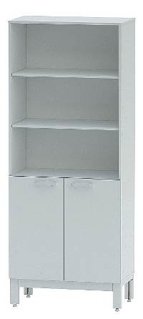 | Модель | Размеры  (ШхГхВ), мм | Материалы корпуса
 |  |  | ЛДСП | Сталь
 | ЛК-400 ШДО | 400х450х2000 | 14 180 | 28 150
 | ЛК-800 ШДО | 800х450х2000 | 20 190 | 39 200

ШКАФ ГАРДЕРОБНЫЙ
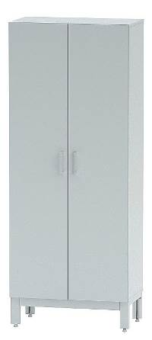 | Модель | Размеры  (ШхГхВ), мм | Материалы корпуса
 |  |  | ЛДСП | Сталь
 | ЛК-400 ШГ | 400х450х2000 | 15 350 | 29 370
 | ЛК-600 ШГ | 600х450х2000 | 18 220 | 35 540
 | ЛК-800 ШГ | 800х450х2000 | 23 750 | 45 810

ШКАФ ДЛЯ ГАЗОВЫХ БАЛЛОНОВ
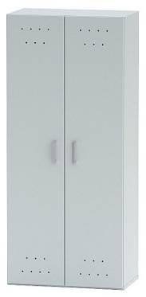 | Модель | Размеры  (ШхГхВ), мм | Материал корпуса
 |  |  | Сталь
 | ЛК-400 ШБ | 400х450х1800 | 25 690
 | ЛК-800 ШБ | 800х450х1800 | 46 350

ШКАФ НАВЕСНОЙ
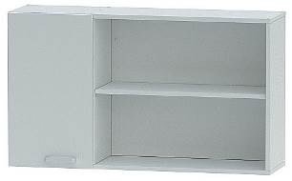 | Модель | Размеры  (ШхГхВ), мм | Материалы корпуса
 |  |  | ЛДСП | Сталь
 | ЛК-900 ШН | 900х340х700 | 6 440 | 15 650
 | ЛК-1200 ШН | 1200х340х700 | 8 500 | 18 940
 | ЛК-1500 ШН | 1500х340х700 | 11 620 | 25 840
 | ЛК-1800 ШН | 1800х340х700 | 13 850 | 28 440

МОЙКА ЛАБОРАТОРНАЯ ХИМИЧЕСКАЯ

Корпус, рабочая поверхность и раковина – из полипропилена. Глубина раковины - 300 мм.
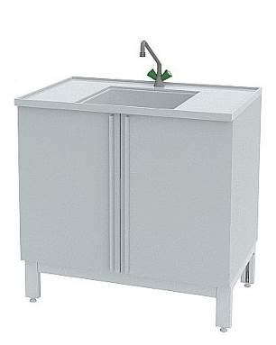 | Модель | Размеры  (ШхГхВ), мм | Количество  раковин / смесителей | Материал корпуса - полипропилен
 | ЛК-600 СМС-ПВ | 600х600х900 | 1 / 1 | 68 930
 | ЛК-900 СМС-ПВ | 900х600х900 | 1 / 1 | 80 210
 | ЛК-1200 СМС-ПВ | 1200х600х900 | 1 / 1 | 91 890
 |  |  | 2 / 1 | 102 910
 | ЛК-1500 СМС-ПВ | 1500х600х900 | 1 / 1 | 103 150
 |  |  | 2 / 1 | 114 160
 | Доп. химический смеситель (для моек с двумя раковинами) |  |  | 21 590
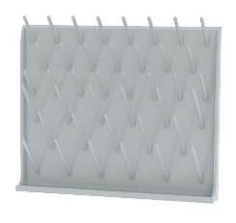 | Сушильный стеллаж (крепление к мойке) | 600х500/850 | 40 штырей D=10 мм, | 16 740
 | Сушильный стеллаж (настенный) | 600х500 | 40 штырей D=10 мм | 12 580

МОЙКА ЛАБОРАТОРНАЯ МЕТАЛЛИЧЕСКАЯ

Раковина и рабочая поверхность – коррозионностойкая нерж. сталь AISI 304. Глубина раковины - 250 мм. Корпус – сталь с порошковым покрытием.
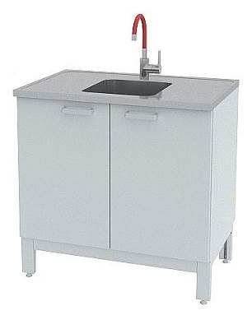 | Модель | Размеры  (ШхГхВ), мм | Количество  раковин / смесителей | Материал корпуса - Сталь
 | ЛК-600 СМС-Г | 600х600х900 | 1 / 1 | 68 840
 | ЛК-900 СМС-Г | 900х600х900 | 1 / 1 | 73 180
 | ЛК-1200 СМС-Г | 1200х600х900 | 1 / 1 | 80 230
 |  |  | 2 / 1 | 106 040
 | ЛК-1500 СМС-Г | 1500х600х900 | 1 / 1 | 87 480
 |  |  | 2 / 1 | 114 450
 | Доп. смеситель (для моек с двумя раковинами) |  |  | 11 160
 | Сушильный стеллаж (крепление к мойке) | 600х500/850 | 40 штырей D=10 мм, крепление - сталь | 16 740
 | Сушильный стеллаж (настенный) | 600х500 | 40 штырей D=10 мм | 12 580

МОЙКА ЛАБОРАТОРНАЯ

Раковина – коррозионностойкая нерж. сталь AISI 304. Глубина раковины - 180 мм. Корпус – ЛДСП.
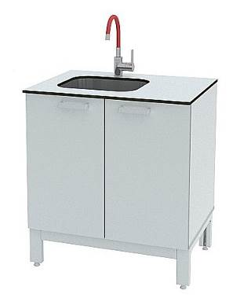 | Модель | Размеры  (ШхГхВ), мм | Количество  раковин / смесителей | Материал корпуса - ЛДСП
 | ЛК-600 СМС | 600х600х900 | 1 / 1 | 52 100
 | ЛК-900 СМС | 900х600х900 | 1 / 1 | 59 780
 | ЛК-1200 СМС | 1200х600х900 | 1/ 1 | 67 410
 | ЛК-1200 СМС | 1200х600х900 | 2 / 1 | 82 680
 | ЛК-1500 СМС | 1500х600х900 | 1/ 1 | 75 340
 | ЛК-1500 СМС | 1500х600х900 | 2 / 1 | 90 630
 | Сушильный стеллаж  (крепление к мойке) | 600х500/850 | 40 штырей D=10 мм, крепление - сталь | 16 740
 | Сушильный стеллаж (настенный) | 600х500 | 40 штырей D=10 мм | 12 580

СТОЛ-МОЙКА
Раковина – из полипропилена. Размер раковины - 400x400x300 мм.
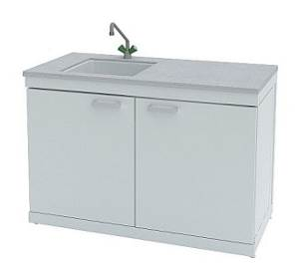 | Модель | Размеры  (ШхГхВ), мм | Материалы столешниц
 |  |  | GranTec | Lab HPL | Полипропилен
 | ЛК-900 СМС-Д (корпус - ЛДСП) | 900x600x900 | 82 770 | 84 280 | -
 | ЛК-900 СМС-Д (корпус - сталь) | 900x600x900 | 92 340 | 93 850 | -
 | ЛК-900 СМС-Д (корпус - полипропилен) | 900x600x900 | 105 870 | 107 380 | 104 110
 | ЛК-1200 СМС-Д (корпус - ЛДСП) | 1200x600x900 | 96 120 | 98 340 | -
 | ЛК-1200 СМС-Д (корпус - сталь) | 1200x600x900 | 116 740 | 118 960 | -
 | ЛК-1200 СМС-Д (корпус - полипропилен) | 1200x600x900 | 122 800 | 124 480 | 120 730
 | ЛК-1500 СМС-Д (корпус - ЛДСП) | 1500x600x900 | 106 330 | 109 120 | -
 | ЛК-1500 СМС-Д (корпус - сталь) | 1500x600x900 | 124 970 | 127 760 | -
 | ЛК-1500 СМС-Д (корпус - полипропилен) | 1500x600x900 | 137 310 | 139 490 | 135 060
Опционально возможна установка раковин из нерж. стали или монолитной керамики.

СТОЛ-МОЙКА ТОРЦЕВАЯ
Раковина – из полипропилена. Размер раковины - 400x400x300 мм.
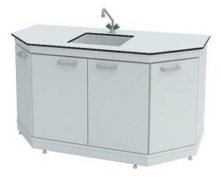 | Модель | Размеры  (ШхГхВ), мм | Материалы столешниц
 |  |  | GranTec | Lab HPL | Полипропилен
 | ЛК-1500 СМС-Д (корпус - ЛДСП) | 1500x750x900 | 113 130 | 116 200 | -
 | ЛК-1500 СМС-Д  (корпус - сталь) |  | 133 630 | 136 700 | -
 | ЛК-1500 СМС-Д  (корпус - полипропилен) |  | 144 080 | 149 320 | 144 450
Опционально возможна установка раковин из нерж. стали или монолитной керамики.

ТУМБЫ ВСТРАИВАЕМЫЕ (с дверками) высота 900
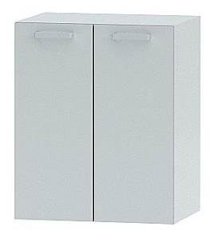 | Модель | Размеры  (ШхГхВ), мм | ОПИСАНИЕ | Материалы корпуса
 |  |  |  | ЛДСП | Сталь
 | ЛК-400 ТД-В | 400х440х738 | 1 отделение с полкой, 1 дверь | 8 440 | 15 720
 | ЛК-450 ТД-В | 450х440х738 | 1 отделение с полкой, 1 дверь | 8 630 | 16 150
 | ЛК-600 ТД-В | 600х440х738 | 1 отделение с полкой, 2 двери | 10 220 | 20 530
 | ЛК-750 ТД-В | 750х440х738 | 1 отделение с полкой, 2 двери | 12 070 | 21 390
 | ЛК-900 ТД-В | 900х440х738 | 1 отделение с полкой, 2 двери | 13 230 | 22 800

ТУМБЫ ВСТРАИВАЕМЫЕ (с дверками) высота 770
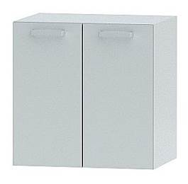 | Модель | Размеры  (ШхГхВ), мм | ОПИСАНИЕ | Материалы корпуса
 |  |  |  | ЛДСП | Сталь
 | ЛК-400 ТД-В | 400х440х608 | 1 отделение с полкой, 1 дверь | 8 160 | 14 220
 | ЛК-450 ТД-В | 450х440х608 | 1 отделение с полкой, 1 дверь | 8 460 | 14 860
 | ЛК-600 ТД-В | 600х440х608 | 1 отделение с полкой, 2 двери | 10 220 | 18 040
 | ЛК-750 ТД-В | 750х440х608 | 1 отделение с полкой, 2 двери | 11 380 | 21 470
 | ЛК-900 ТД-В | 900х440х608 | 1 отделение с полкой, 2 двери | 12 750 | 23 830

ТУМБЫ ВСТРАИВАЕМЫЕ (с дверками и ящиком) высота 900
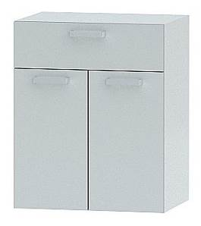 | Модель | Размеры  (ШхГхВ), мм | ОПИСАНИЕ | Материалы корпуса
 |  |  |  | ЛДСП | Сталь
 | ЛК-400 ТД-В  с ящиком | 400х440х738 | 1 отделение с полкой, 1 дверь, 1 ящик | 10 450 | 18 460
 | ЛК-450 ТД-В  с ящиком | 450х440х738 | 1 отделение с полкой, 1 дверь, 1 ящик | 10 710 | 19 210
 | ЛК-600 ТД-В  с ящиком | 600х440х738 | 1 отделение с полкой, 2 двери, 1 ящик | 13 350 | 23 110
 | ЛК-750 ТД-В  с ящиком | 750х440х738 | 1 отделение с полкой, 2 двери, 1 ящик | 14 770 | 26 040
 | ЛК-900 ТД-В  с ящиком | 900х440х738 | 1 отделение с полкой, 2 двери, 1 ящик | 16 270 | 29 030

ТУМБЫ ВСТРАИВАЕМЫЕ (с дверками и ящиком) высота 770
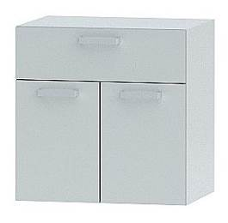 | Модель | Размеры  (ШхГхВ), мм | ОПИСАНИЕ | Материалы корпуса
 |  |  |  | ЛДСП | Сталь
 | ЛК-400 ТД-В  с ящиком | 400х440х608 | 1 отделение с полкой, 1 дверь, 1 ящик | 9 820 | 17 050
 | ЛК-450 ТД-В  с ящиком | 450х440х608 | 1 отделение с полкой, 1 дверь, 1 ящик | 10 160 | 17 590
 | ЛК-600 ТД-В  с ящиком | 600х440х608 | 1 отделение с полкой, 2 двери, 1 ящик | 12 680 | 21 280
 | ЛК-750 ТД-В  с ящиком | 750х440х608 | 1 отделение с полкой, 2 двери, 1 ящик | 14 370 | 24 660
 | ЛК-900 ТД-В  с ящиком | 900х440х608 | 1 отделение с полкой, 2 двери, 1 ящик | 15 750 | 26 760

ТУМБЫ ВСТРАИВАЕМЫЕ (с 3 ящиками) высота 900
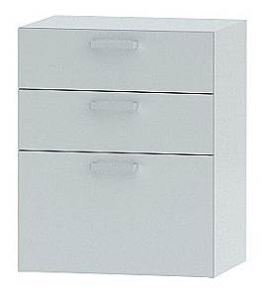 | Модель | Размеры  (ШхГхВ), мм | ОПИСАНИЕ | Материалы корпуса
 |  |  |  | ЛДСП | Сталь
 | ЛК-400 ТЯ-В | 400х440х738 | 3 ящика | 13 600 | 22 250
 | ЛК-450 ТЯ-В | 450х440х738 | 3 ящика | 13 890 | 22 330
 | ЛК-600 ТЯ-В | 600х440х738 | 3 ящика | 17 890 | 26 460
 | ЛК-750 ТЯ-В | 750х440х738 | 3 ящика | 19 740 | 28 660
 | ЛК-900 ТЯ-В | 900х440х738 | 3 ящика | 21 540 | 32 950

ТУМБЫ ВСТРАИВАЕМЫЕ (с 3 ящиками) высота 770
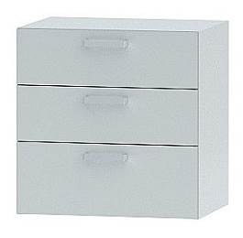 | Модель | Размеры  (ШхГхВ), мм | ОПИСАНИЕ | Материалы корпуса
 |  |  |  | ЛДСП | Сталь
 | ЛК-400 ТЯ-В | 400х440х608 | 3 ящика | 12 810 | 21 440
 | ЛК-450 ТЯ-В | 450х440х608 | 3 ящика | 13 150 | 22 320
 | ЛК-600 ТЯ-В | 600х440х608 | 3 ящика | 15 920 | 25 710
 | ЛК-750 ТЯ-В | 750х440х608 | 3 ящика | 18 970 | 27 560
 | ЛК-900 ТЯ-В | 900х440х608 | 3 ящика | 21 750 | 33 640

ТУМБЫ ВСТРАИВАЕМЫЕ (с 4 ящиками) высота 900
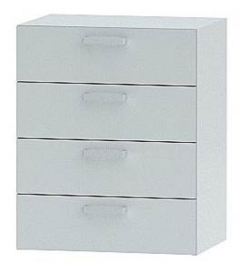 | Модель | Размеры  (ШхГхВ), мм | ОПИСАНИЕ | Материалы корпуса
 |  |  |  | ЛДСП | Сталь
 | ЛК-400 ТЯ-В | 400х440х738 | 4 ящика | 14 150 | 24 170
 | ЛК-450 ТЯ-В | 450х440х738 | 4 ящика | 14 660 | 25 180
 | ЛК-600 ТЯ-В | 600х440х738 | 4 ящика | 19 120 | 28 880
 | ЛК-750 ТЯ-В | 750х440х738 | 4 ящика | 21 250 | 32 580
 | ЛК-900 ТЯ-В | 900х440х738 | 4 ящика | 22 950 | 36 500

ТУМБЫ ПОДВЕСНЫЕ (с дверками) высота 900
 | Модель | Размеры  (ШхГхВ), мм | ОПИСАНИЕ | Материалы корпуса
 |  |  |  | ЛДСП | Сталь
 | ЛК-400 ТД | 400х470х608 | 1 отделение с полкой, 1 дверь | 7 960 | 12 800
 | ЛК-450 ТД | 450х470х608 | 1 отделение с полкой, 1 дверь | 8 330 | 13 540
 | ЛК-600 ТД | 600х470х608 | 1 отделение с полкой, 2 двери | 9 850 | 16 900
 | ЛК-750 ТД | 750х470х608 | 1 отделение с полкой, 2 двери | 10 950 | 19 840
 | ЛК-900 ТД | 900х470х608 | 1 отделение с полкой, 2 двери | 11 710 | 21 720

ТУМБЫ ПОДВЕСНЫЕ (с дверками) высота 770
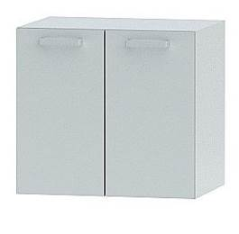 | Модель | Размеры  (ШхГхВ), мм | ОПИСАНИЕ | Материалы корпуса
 |  |  |  | ЛДСП | Сталь
 | ЛК-400 ТД | 400х470х553 | 1 отделение с полкой, 1 дверь | 7 730 | 12 450
 | ЛК-450 ТД | 450х470х553 | 1 отделение с полкой, 1 дверь | 8 100 | 13 190
 | ЛК-600 ТД | 600х470х553 | 1 отделение с полкой, 2 двери | 9 580 | 16 320
 | ЛК-750 ТД | 750х470х553 | 1 отделение с полкой, 2 двери | 10 660 | 18 240
 | ЛК-900 ТД | 900х470х553 | 1 отделение с полкой, 2 двери | 11 330 | 20 090

ТУМБЫ ПОДВЕСНЫЕ (с дверками и ящиком) высота 900
 | Модель | Размеры  (ШхГхВ), мм | ОПИСАНИЕ | Материалы корпуса
 |  |  |  | ЛДСП | Сталь
 | ЛК-400 ТД  с ящиком | 400х470х608 | 1 отделение с полкой, 1 дверь, 1 ящик | 9 320 | 15 990
 | ЛК-450 ТД  с ящиком | 450х470х608 | 1 отделение с полкой, 1 дверь, 1 ящик | 9 640 | 17 200
 | ЛК-600 ТД  с ящиком | 600х470х608 | 1 отделение с полкой, 2 двери, 1 ящик | 12 600 | 20 390
 | ЛК-750 ТД  с ящиком | 750х470х608 | 1 отделение с полкой, 2 двери, 1 ящик | 13 680 | 23 790
 | ЛК-900 ТД  с ящиком | 900х470х608 | 1 отделение с полкой, 2 двери, 1 ящик | 14 690 | 25 680

ТУМБЫ ПОДВЕСНЫЕ (с 3 ящиками) высота 900
 | Модель | Размеры  (ШхГхВ), мм | ОПИСАНИЕ | Материалы корпуса
 |  |  |  | ЛДСП | Сталь
 | ЛК-400 ТЯ | 400х470х608 | 3 ящика | 11 510 | 18 910
 | ЛК-450 ТЯ | 450х470х608 | 3 ящика | 12 260 | 20 490
 | ЛК-600 ТЯ | 600х470х608 | 3 ящика | 16 380 | 25 370
 | ЛК-750 ТЯ | 750х470х608 | 3 ящика | 17 740 | 27 450
 | ЛК-900 ТЯ | 900х470х608 | 3 ящика | 18 750 | 29 840

ТУМБЫ ПОДВЕСНЫЕ (с 3 ящиками) высота 770
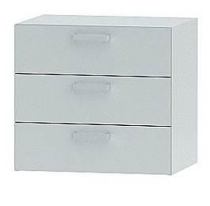 | Модель | Размеры  (ШхГхВ), мм | ОПИСАНИЕ | Материалы корпуса
 |  |  |  | ЛДСП | Сталь
 | ЛК-400 ТЯ | 400х470х553 | 3 ящика | 11 270 | 18 210
 | ЛК-450 ТЯ | 450х470х553 | 3 ящика | 11 650 | 19 630
 | ЛК-600 ТЯ | 600х470х553 | 3 ящика | 15 570 | 24 630
 | ЛК-750 ТЯ | 750х470х553 | 3 ящика | 16 820 | 26 870
 | ЛК-900 ТЯ | 900х470х553 | 3 ящика | 17 970 | 28 470

ТУМБЫ ПОДКАТНЫЕ
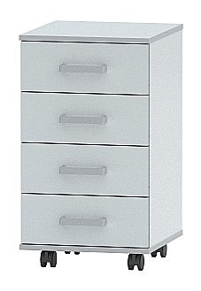 | Модель | Размеры  (ШхГхВ), мм | ОПИСАНИЕ | Материалы корпуса
 |  |  |  | ЛДСП | Сталь
 | ЛК-400 ТПД | 400х440х673 | Распашная дверь, 1 полка. Для столов высотой 770 мм. | 8 170 | 14 900
 | ЛК-400 ТПД-В | 400х440х803 | Распашная дверь, 1 полка. Для столов высотой 900 мм. | 8 640 | 16 470
 | ЛК-400 ТПЯ  (с 3-мя ящиками) | 400х440х673 | 3 выдвижных ящика. Для столов высотой 770 мм. | 12 990 | 21 340
 | ЛК-400 ТПЯ-В  (с 3-мя ящиками) | 400х440х803 | 3 выдвижных ящика. Для столов высотой 900 мм. | 13 850 | 22 020
 | ЛК-400 ТПЯ-В  (с 4-мя ящиками) | 400х440х803 | 4 выдвижных ящика. Для столов высотой 900 мм. | 16 350 | 24 840

ЯЩИКИ ПОДВЕСНЫЕ
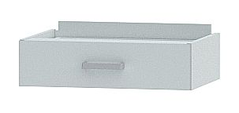 | Модель | Размеры  (ШхГхВ), мм | ОПИСАНИЕ | Материалы корпуса
 |  |  |  | ЛДСП | Сталь
 | Ящик подвесной | 400х470х184 | Для столов шириной 1200 мм - 3 шт. | 5 500 | 8 240
 |  | 450х470х184 | Для углового стола УСК | 5 680 | 9 180
 |  | 500х425х190 | Для стола ЛК-600 СВ | 5 740 | 7 650
 |  | 600х470х184 | Для столов шириной 600 мм - 1 шт., для 1200 мм - 2 шт., для 1800 мм – 3 шт. | 7 340 | 10 440
 |  | 750х470х184 | Для столов шириной 1500 мм - (2 шт.) | 8 520 | 12 730
 |  | 800х425х190 | Для стола ЛК-900 СВ | 9 860 | 10 200
 |  | 900х470х184 | Для столов шириной 900 мм - 1 шт., для 1800 мм – 2 шт. | 9 230 | 13 990

ДОПОЛНИТЕЛЬНАЯ КОМПЛЕКТАЦИЯ К ЛАБОРАТОРНОЙ МЕБЕЛИ
НАИМЕНОВАНИЕ | ПРИМЕНЯЕМОСТЬ |  | ЦЕНА, руб. с НДС
РАКОВИНЫ ДЛЯ СЛИВА
Сливная раковина 250х100х150 мм (полипропилен) | для вытяжных шкафов (кроме ШВМ), столов типа СПТ и СО. Не устанавливаются в РП типа CPL и «Нержавеющая сталь». |  | 5 250
Сливная раковина 300х300х200 мм  (полипропилен) | для вытяжных шкафов (кроме ШВМ). Не устанавливаются в РП типа CPL и «Нержавеющая сталь». |  | 11 360
Сливная раковина 400х400х300 мм  (полипропилен) | для вытяжных шкафов (кроме ШВМ). Не устанавливаются в РП типа CPL и «Нержавеющая сталь». |  | 16 740
Сливная раковина 265х162х150мм (нерж. сталь) | для вытяжных шкафов (кроме ШВМ), столов типа СПТ и СО. Не устанавливаются в РП типа CPL и Полипропилен |  | 9 380
Сливная раковина 255х115х100мм (монолитная керамика) | для вытяжных шкафов (кроме ШВМ), столов типа СПТ и СО. Не устанавливаются в РП типа CPL, Полипропилен, Керамика, Нерж. сталь |  | 17 630
Сливная раковина 392х392х310мм (монолитная керамика) | для вытяжных шкафов ШВП и ШВ-МЕТ. Не устанавливается в РП типа CPL, Полипропилен, Керамика, Нерж. сталь |  | 46 850
ПОДВОД ВОДЫ И ГАЗА
Кран химический для подвода воды | Для вытяжных шкафов ШВД, столов типа СПТ и СО.  Не устанавливаются в РП типа «CPL» |  | 14 320
Кран для деионизованной воды | для вытяжных шкафов ШВП, ШВ-МЕТ, ШВ и ШВД, столов типа СПТ и СО.  Не устанавливаются в РП типа «CPL» |  | 26 760
Кран для подвода газа |  |  | 15 180
Кран для подвода сжатого воздуха/вакуума |  |  | 15 180
Кран химический для подвода воды (дистанционный) | Для вытяжных шкафов ШВ, ШВП и ШВ-МЕТ |  | 19 650
Смеситель химический для воды | для вытяжных шкафов, кроме ШВМ |  | 21 590
Смеситель | для мойки ЛК-1200 СМС (СМС-Г), ЛК-1500 СМС-Г |  | 11 160
Аварийный душ для глаз | для всех типов моек |  | 25 750
ОТВОД ВОЗДУХА
Автономный вентилятор кислотостойкий (центробежного типа, максимальная производительность не менее 1200 м. куб. в час, выходной фланец 200 мм) | для кислотостойких вытяжных шкафов ЛК-900 ШВП, ЛК-1200 ШВП и кислотостойких шкафов для реактивов ШРП. Применяются для отвода воздуха, содержащего пары кислот. Материал корпуса и крыльчатки – полипропилен. |  | 64 470
Автономный вентилятор кислотостойкий с рамой для крепежа на стену (центробежного типа, максимальная производительность не менее 1200 м. куб. в час, выходной фланец 200 мм) | для кислотостойких вытяжных шкафов ЛК-900 ШВП, ЛК-1200 ШВП и кислотостойких шкафов для реактивов ШРП. Применяются для отвода воздуха, содержащего пары кислот. Материал корпуса и крыльчатки – полипропилен. |  | 68 720
Автономный вентилятор кислотостойкий (центробежного типа, максимальная производительность не менее 1700 м. куб. в час, выходной фланец 315 мм) | для кислотостойких вытяжных шкафов ЛК-1500 ШВП, ЛК-1800 ШВП. Применяются для отвода воздуха, содержащего пары кислот. Материал корпуса и крыльчатки – полипропилен. |  | 68 380
Автономный вентилятор кислотостойкий с рамой для крепежа на стену (центробежного типа, максимальная производительность не менее 1700 м. куб. в час, выходной фланец 315 мм) | для кислотостойких вытяжных шкафов ЛК-1500 ШВП, ЛК-1800 ШВП. Применяются для отвода воздуха, содержащего пары кислот. Материал корпуса и крыльчатки – полипропилен. |  | 72 450
Автономный вентилятор (канальный, максимальная производительность не менее 1700 м.куб. в час, D=315 мм) | для вытяжных шкафов и шкафов для реактивов, кроме кислотостойких |  | 26 690
Автономный вентилятор (канальный, максимальная производительность не менее 900 м.куб. в час, D=200 мм) | для вытяжных шкафов и шкафов для реактивов, кроме кислотостойких |  | 22 280
Регулятор скорости вращения вентилятора |  |  | 10 170
Регулятор скорости вращения для кислотостойкого вентилятора |  |  | 31 470
Вытяжка из тумб (для каждой тумбы) | для всех вытяжных шкафов, кроме ШВД |  | 5 340
Системы вентиляции и принадлежности для монтажа | для вытяжных шкафов и шкафа для реактивов |  | Рассчитывается для каждого отдельного заказа
ЭЛЕКТРОУСТАНОВОЧНЫЕ ИЗДЕЛИЯ
Нагревательная панель (стеклокерамика, 2 элемента) | для вытяжных шкафов (кроме ШВМ) |  | 19 720
Светильник взрывозащищённый | для вытяжных шкафов |  | 23 690
Светильник светодиодный | для вытяжных шкафов ШВМ |  | 4 560
Светильник светодиодный | для столов типа СМ, СП, СН, СО |  | 3 490
Блок электророзеток (2 шт.) с автоматом отключения питания 16А с УЗО | для вытяжных шкафов |  | 7 840
Блок электророзеток (2 шт.) с автоматом отключения питания 16А | для столов СЛ, СВ. На стальной панели. |  | 9 950
Блок электророзеток (2 шт.) с автоматом отключения питания 16А | для столов СМ, СП, СН, СПТ, СО, СЛ-Пр, СЛ-У |  | 4 980
ПОЛИПРОПИЛЕНОВЫЕ КЮВЕТЫ (ПОДДОНЫ) ДЛЯ ТУМБ
Кювета 400 | Для тумб и лабораторных шкафов шириной 400 мм |  | 2 950
Кювета 600 | Для тумб и лабораторных шкафов шириной 600 мм |  | 3 440
Кювета 750 | Для тумб шириной 750 мм |  | 4 000
Кювета 800 | Для лабораторных шкафов шириной 800 мм |  | 4 190
Кювета 900 | Для тумб и лабораторных шкафов шириной 900 мм |  | 4 560
РАЗНОЕ
Установка перчаток в защитный экран из ОРГСТЕКЛА | Для всех типов вытяжных шкафов. Не устанавливается в шкафы с двойным экраном | 10 450
Лапка для крепления бюреток | Материал – полипропилен. Для титровальных столов СТ | 990
Установка замка | Для всех типов тумб и шкафов | 690
Установка замка полиамидного | Для тумб кислотостойких ТД-П 900 (1 замок) | 690
 | Для тумб кислотостойких ТД-П 1200, 1500, 1800 (2 замка) | 1 380
 | Для шкафа ШРП (3 замка) | 2 070
Полка под клавиатуру | Для столов типа С, СЛ, СП, СН, СПТ, СО | 2 980
Подставка под системный блок | Для столов типа С | 2 940
Брызгозащитный экран | Для мойки ЛК-600 СМС-ПВ. | 9 480
 | Для мойки ЛК-900 СМС-ПВ | 11 060
 | Для мойки ЛК-1200 СМС-ПВ | 12 540
 | Для мойки ЛК-1500 СМС-ПВ | 14 100
Полка под дистиллятор |  | 7 960
Крючок | Для столов СЛ-У и С-У | 390

СТУЛЬЯ ЛАБОРАТОРНЫЕ
Внешний вид |  |  | Модель | Описание | ЦЕНА, руб. с НДС
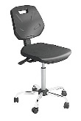 |  |  | CHEMA ESD | Стул антистатический CHEMA ESD. Материал сиденья и спинки - мягкий литой полиуретан черного цвета. Регулировка высоты (газлифт) 500 – 690 мм. Cопротивление (Ω): cпинка - не более 10⁷ Ом, сиденье - не более 10⁷ Ом. | 25 890
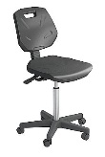 | 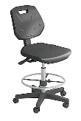 | 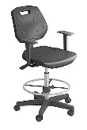 | CHEMA | Материал сиденья и спинки (со всех сторон) – полиуретан, цвет – чёрный. Регулировка высоты (газлифт) 500 – 690 мм, регулировка угла наклона спинки, роликовые или стационарные опоры (на выбор). | 21 670
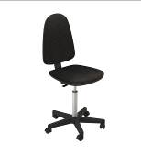 | 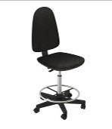 | 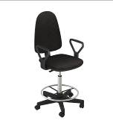 | С2 | Материал сиденья и спинки - кожзаменитель черного цвета. Регулировка высоты (газлифт) 500 – 690 мм, роликовые или стационарные опоры (на выбор). | 9 790

ТАБУРЕТЫ ЛАБОРАТОРНЫЕ
Внешний вид |  | Модель | Описание | ЦЕНА, руб. с НДС
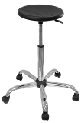 |  | ДЕКО ESD | Табурет антистатический ДЕКО ESD. Материал сиденья (со всех сторон) – полиуретан, цвет – чёрный. Регулировка высоты (газлифт) 500 – 690 мм. Cопротивление (Ω): сиденье - не более 10⁷ Ом. | 13 590
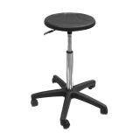 | 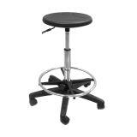 | ДЕКО | Материал сиденья (со всех сторон) – полиуретан, цвет – чёрный. Регулировка высоты (газлифт) 500 – 690 мм, роликовые или стационарные опоры (на выбор). | 9 950
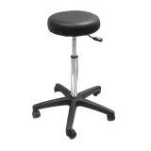 | 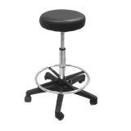 | Т2 | Материал сиденья – кожзаменитель, цвет – чёрный. Регулировка высоты (газлифт) 500 – 690 мм, роликовые или стационарные опоры (на выбор). | 6 540

ДОПОЛНИТЕЛЬНАЯ КОМПЛЕКТАЦИЯ ДЛЯ ТАБУРЕТОВ И СТУЛЬЕВ
НАИМЕНОВАНИЕ | ПРИМЕНЯЕМОСТЬ | ЦЕНА, руб. с НДС
Высокий газлифт (вместо стандартного) | Регулировка по высоте в диапазоне 570 – 820 мм | 1 490
Опорное кольцо для ног | Для всех типов табуретов и стульев | 3 840
Стационарные (неподвижные) опоры | Для всех типов табуретов и стульев, кроме ESD | 830
Антистатические стационарные опоры (дополнительно) | Для стульев CHEMA ESD и ДЕКО ESD | 3 520
Антистатические ролики (дополнительно) | Для стульев CHEMA ESD и ДЕКО ESD | 3 520
Прорезиненные роликовые опоры (вместо стандартных роликов) | Для всех типов табуретов и стульев, кроме ESD | 810
Прорезиненные ролики со стопором (вместо стандартных роликов) | Для всех типов табуретов и стульев, кроме ESD | 1 840
Прорезиненные Ролики (дополнительно) | Для всех типов табуретов и стульев, кроме ESD | 1 180
Хромированное пятилучие (вместо пластикового) | Для всех типов табуретов и стульев | 3 490
Подлокотники | Для стульев С2 | 1 290

СТЕЛЛАЖИ МЕТАЛЛИЧЕСКИЕ
(с регулируемыми по высоте полками)
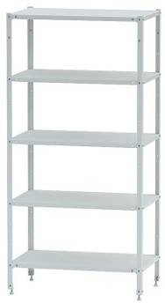 | Модель | Размеры  (ШхГхВ), мм | ОПИСАНИЕ | ЦЕНА стеллажа, руб. с НДС | ЦЕНА доп. полки, руб. с НДС
 | СТ-12-3 | 1000х300х2000 | Базовая комплектация - 4 полки  Нагрузка на каждую полку до 80 кг  Общая нагрузка на стеллаж до 400 кг | 11 220 | 1 410
 | СТ-12-4 | 1000х400х2000 |  | 12 410 | 1 650
 | СТ-12-5 | 1000х500х2000 |  | 13 640 | 1 870
 | СТ-12-6 | 1000х600х2000 |  | 14 770 | 2 200

СТЕЛЛАЖИ МЕТАЛЛИЧЕСКИЕ
(с регулируемыми по высоте полками и ограничителями)
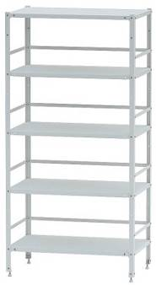 | Модель | Размеры  (ШхГхВ), мм | ОПИСАНИЕ | ЦЕНА стеллажа, руб. с НДС | ЦЕНА доп. полки, руб. с НДС
 | СТ-13-3 | 1000х300х2000 | Базовая комплектация - 4 полки  Нагрузка на каждую полку до 80 кг  Общая нагрузка на стеллаж до 400 кг | 13 100 | 2 090
 | СТ-13-4 | 1000х400х2000 |  | 15 070 | 2 400
 | СТ-13-5 | 1000х500х2000 |  | 16 500 | 2 700
 | СТ-13-6 | 1000х600х2000 |  | 17 760 | 3 040

ШКАФ ВЫТЯЖНОЙ ДЕМОНСТРАЦИОННЫЙ
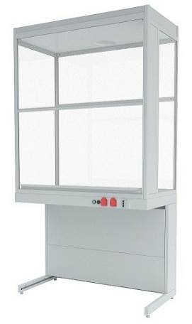 | Модель | Размеры  (ШхГхВ), мм | Материалы столешниц
 |  |  | GranTec
 | ЛК-900 ШВ-У | 900х650х2300 | 114 060
 | ЛК-1200 ШВ-У | 1200х650х2300 | 133 070
 | ЛК-1500 ШВ-У | 1500х600х2300 | 153 920

СТОЛ ЛАБОРАТОРНЫЙ ДЕМОНСТРАЦИОННЫЙ
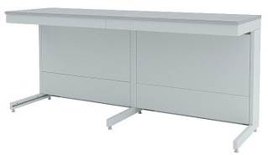 | Модель | Размеры  (ШхГхВ), мм | Материалы столешниц
 |  |  | CPL | GranTec | Lab HPL
 | ЛК-1800 СЛ-Д | 1800х650х900 | 45 730 | 72 190 | 74 840
 | ЛК-2100 СЛ-Д | 2100х650х900 | 53 250 | 80 890 | 83 840
 | ЛК-2400 СЛ-Д | 2400х650х900 | 62 430 | 90 820 | 94 330

СТОЛ ЛАБОРАТОРНЫЙ ПРЕПОДАВАТЕЛЯ
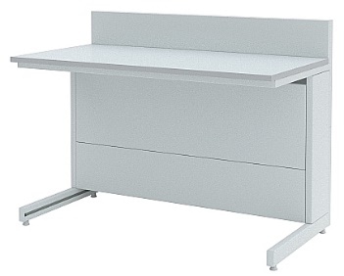 | Модель | Размеры  (ШхГхВ), мм | Материалы столешниц
 |  |  | CPL | Lab HPL
 | ЛК-1200 СЛ-Пр | 1200х650х750 | 26 620 | 39 200
 | ЛК-1500 СЛ-Пр | 1500х650х750 | 31 600 | 47 370

СТОЛ ЛАБОРАТОРНЫЙ УЧАЩЕГОСЯ
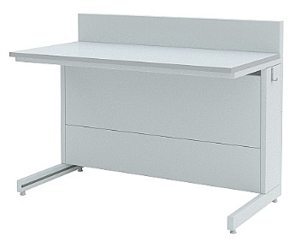 | Модель | Размеры  (ШхГхВ), мм | Материалы столешниц
 |  |  | CPL | Lab HPL
 | ЛК-1200 СЛ-У | 1200х650х750 | 26 620 | 39 200
 | ЛК-1500 СЛ-У | 1500х650х750 | 31 600 | 47 370

СТОЛ УЧАЩЕГОСЯ
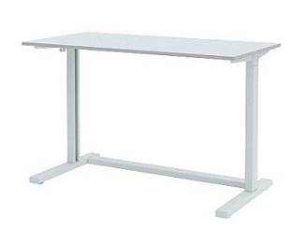 | Модель | Размеры  (ШхГхВ), мм | Материалы столешниц
 |  |  | CPL | Lab HPL
 | ЛК-600 С-У | 600х600х750 | 13 710 | 19 970
 | ЛК-900 С-У | 900х600х750 | 17 330 | 26 820
 | ЛК-1200 С-У | 1200х600х750 | 21 360 | 34 100
 | ЛК-1500 С-У | 1500х600х750 | 24 850 | 40 940

ШКАФ ДЛЯ РАЗДЕВАЛОК ОДНОСЕКЦИОННЫЙ
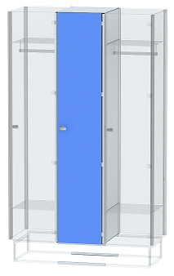 | Модель | Размеры  (ШхГхВ), мм | Материал корпуса
 |  |  | HPL
 | ШГС-1 | 400х525х1985 | 36 060

ШКАФ ДЛЯ РАЗДЕВАЛОК ДВУХСЕКЦИОННЫЙ
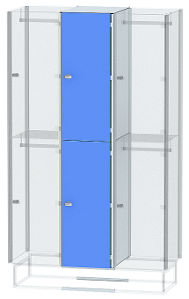 | Модель | Размеры  (ШхГхВ), мм | Материал корпуса
 |  |  | HPL
 | ШГС-2 | 400х525х1985 | 35 850

ШКАФ ДЛЯ РАЗДЕВАЛОК ОДНОСЕКЦИОННЫЙ СО СКАМЕЙКОЙ
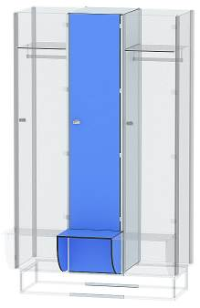 | Модель | Размеры  (ШхГхВ), мм | Материал корпуса
 |  |  | HPL
 | ШГС-1-СК | 400х525х1985 | 39 350

ШКАФ ДЛЯ ХРАНЕНИЯ ЧЕТЫРЕХСЕКЦИОННЫЙ
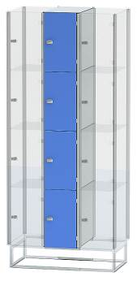 | Модель | Размеры  (ШхГхВ), мм | Материал корпуса
 |  |  | HPL
 | ШГС-4 | 300х525х1985 | 38 270

СКАМЬЯ
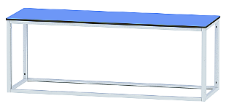 | Модель | Размеры  (ШхГхВ), мм | Материал корпуса
 |  |  | HPL
 | СК-СТ | 1000х400х450 | 11 010
 |  | 1200х400х450 | 14 420

ДОПОЛНИТЕЛЬНАЯ КОМПЛЕКТАЦИЯ ДЛЯ ГАРДЕРОБНЫХ ШКАФОВ
НАИМЕНОВАНИЕ | ПРИМЕНЯЕМОСТЬ | ЦЕНА, руб. с НДС
Крючок трехрожковый (вместо штанги для вешалок) | Для шкафов ШГС-1, ШГС-1-СК, ШГС-2 | 740
Электронный замок | Для шкафов ШГС-1, ШГС-1-СК, ШГС-2, ШГС-4 | 7 690

